**Operációs rendszerek BSc**

1. Gyak.

2022. 02. 15.

**Készítette**:

Szelényi Szabolcs Bsc

Mérnökinformatikus hallgató

TYNYS9

**Miskolc, 2022**

1. Készítse el a következő feladatokat! Az elvégzett feladatokról készítsen (a.)-j.)-ig.) képernyőképet, majd illessze be a jegyzőkönyvbe.

a.) Hozza létre a következő mappa szerkezetet!

neptunkod

|- bokor

| |- banan

| |- mogyoro

| |- barack

|- fa

| |- korte  
 |-land

|- szeder

|- kokusz

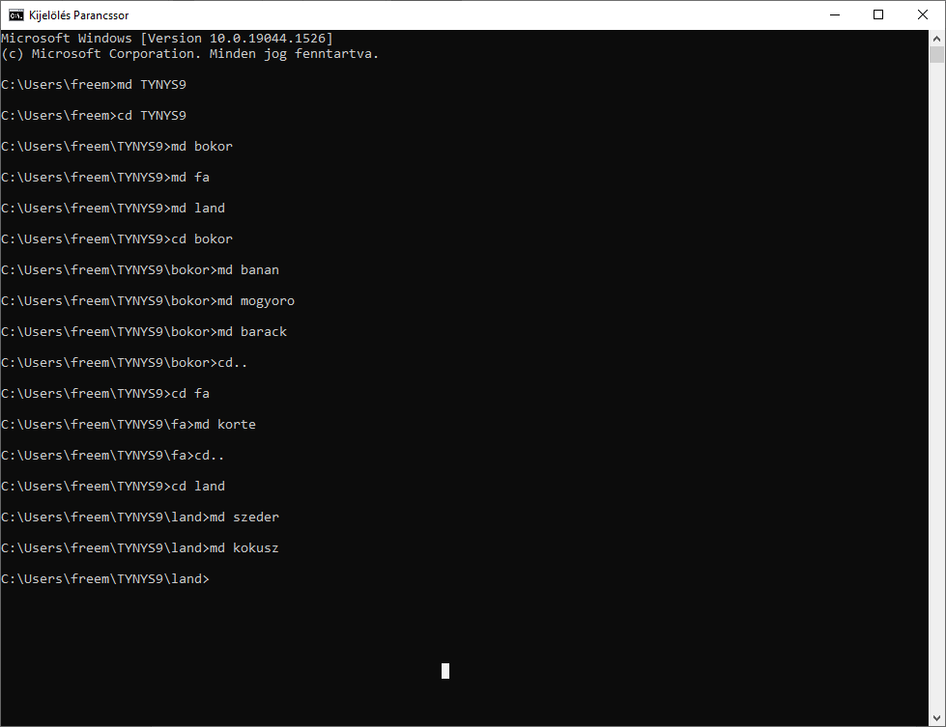

b.) Készítsen másolatot:

• a neptunkod/ land/szeder katalógusról a neptunkod/fa katalógusba

• a neptunkod /bokor/banan katalógusról a neptunkod /fa katalógusba

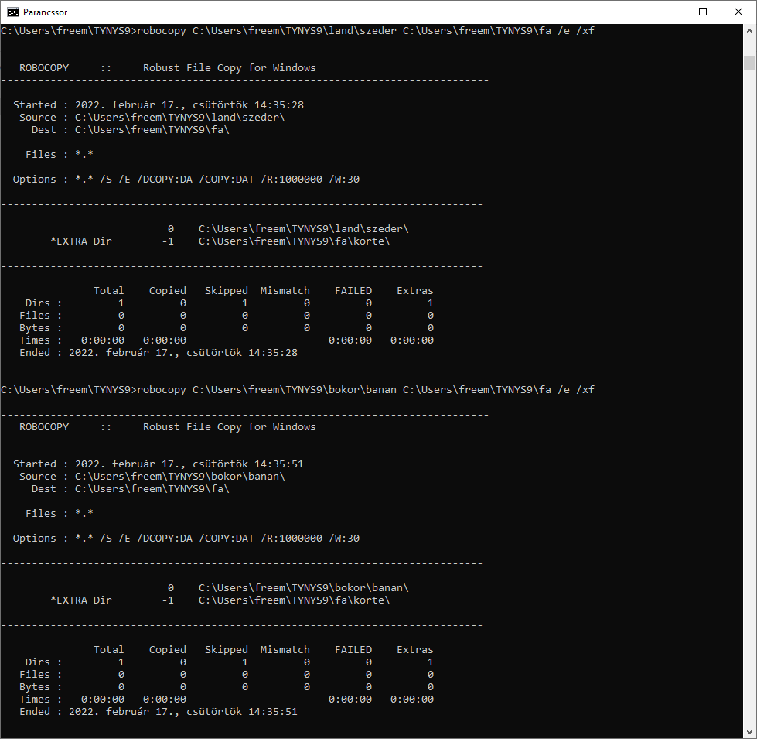

c.) Végezze el a következő áthelyezéseket:

• a neptunkod /bokor/barack katalógust helyezze át a neptunkod /fa katalógusba

• a neptunkod /land /kokusz katalógust helyezze át a neptunkod/fa katalógusba

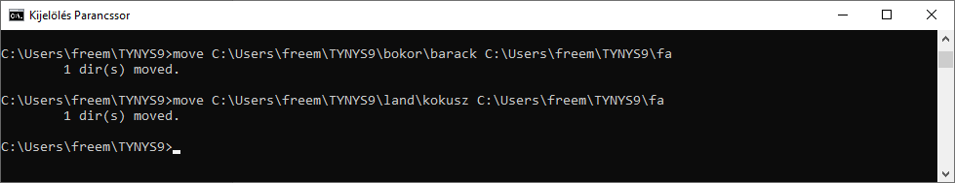

d.) Törölje a neptunkod/land katalógust a teljes tartalmával. Hozza létre a következő szöveges állományokat:

• neptunkod/bokor/banan/ leiras.txt

• neptunkod/tree/felsorolas.txt

e.) A leiras.txt szöveges állományba írjon 3 sort a barackról. A felsorolas szöveges állományba soroljon fel legalább 5 csoporttársa nevét.

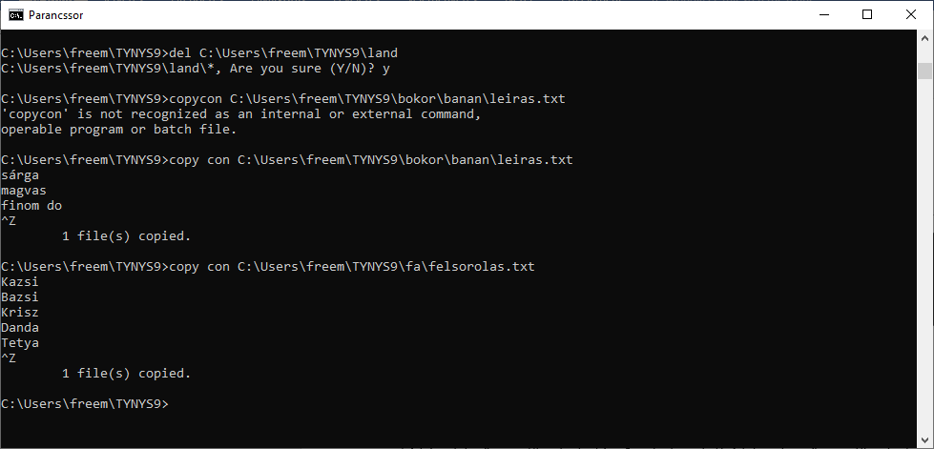

f.) Listázza a neptunkod mappa tartalmát úgy, hogy megjelenjen az almappák tartalma is.

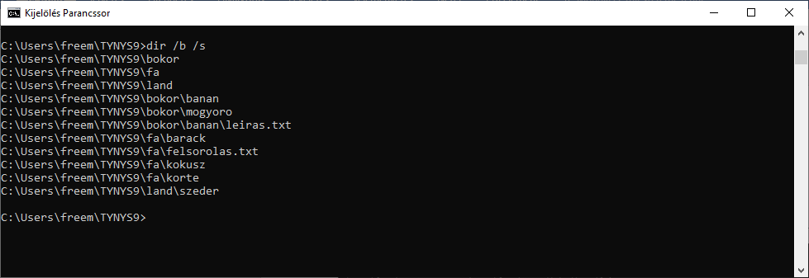

g.) Térjen vissza a gyökérmappába és keresse meg az összes olyan file-t, amelyek nevének második betűje e.

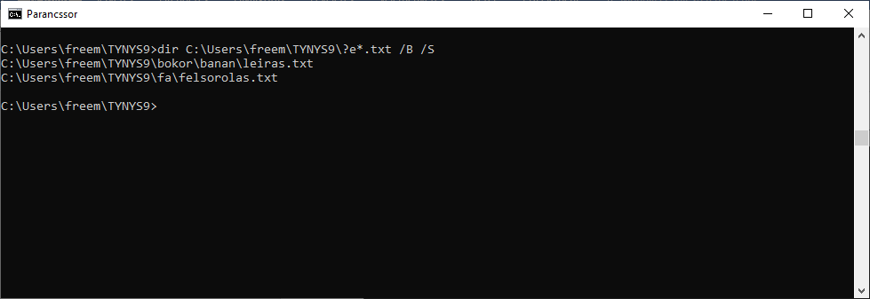

h.) Tegye mindenki számára olvashatóvá a felsorolas.txt file-t.

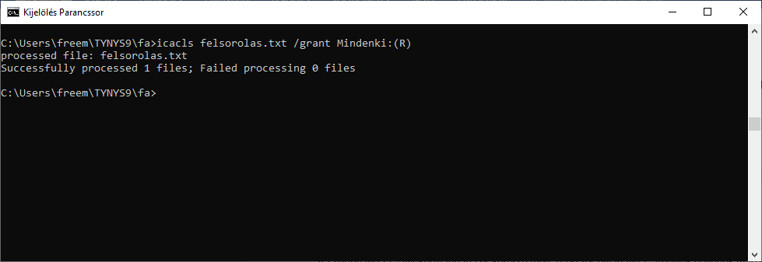

i.) Jelenítse meg, hogy mennyi helyet foglal a merevlemezen a neptunkod mappa az al-mappáival együtt.

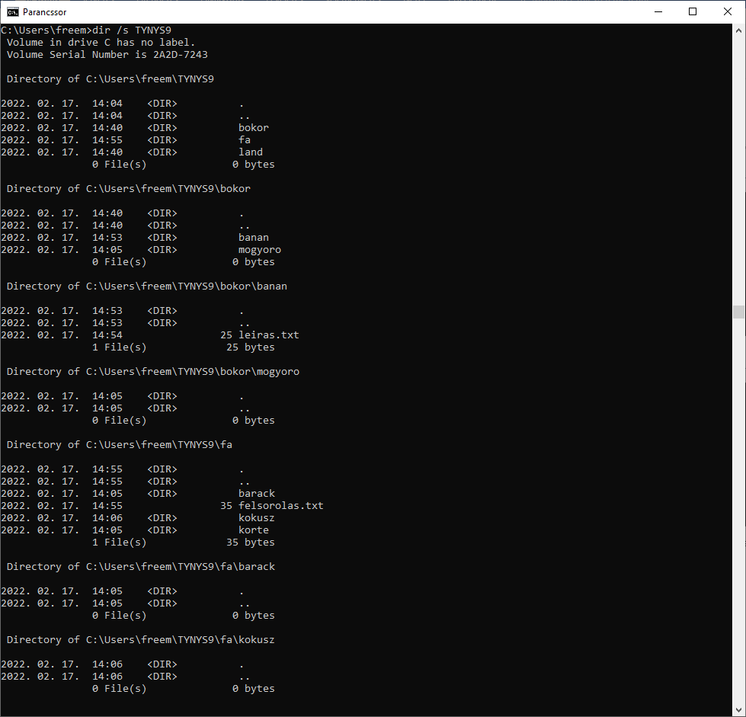

j.) Rendezze ABC-szerint a felsorolas.txt file tartalmát.

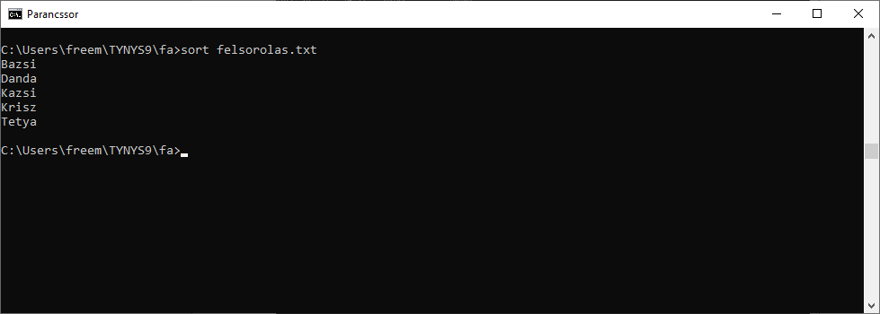

2. A Sysinternals weboldalán kategóriákba sorolva hasznos programok érhetők el:

a) File and Disk Utilities (Disk2vhd)

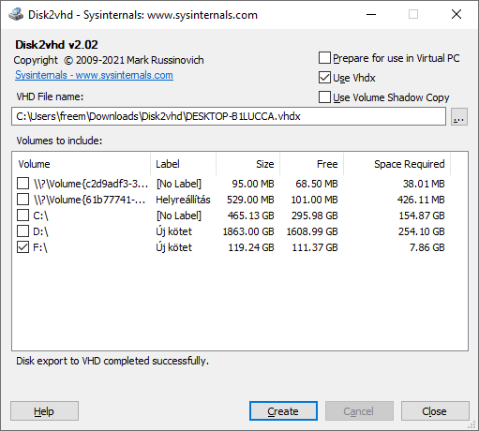

b) Networking Utilities (TCPView)

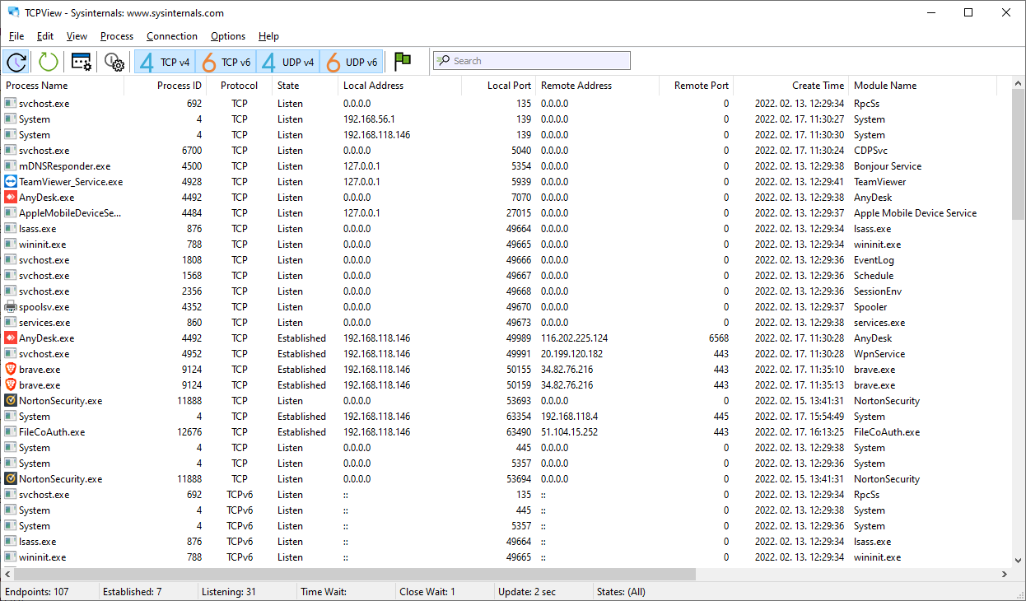

c) Process Utilities (Process Explorer, Process Monitor, AutoRuns)

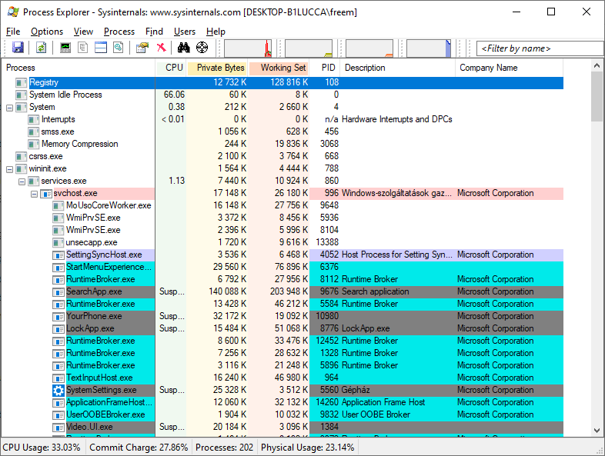

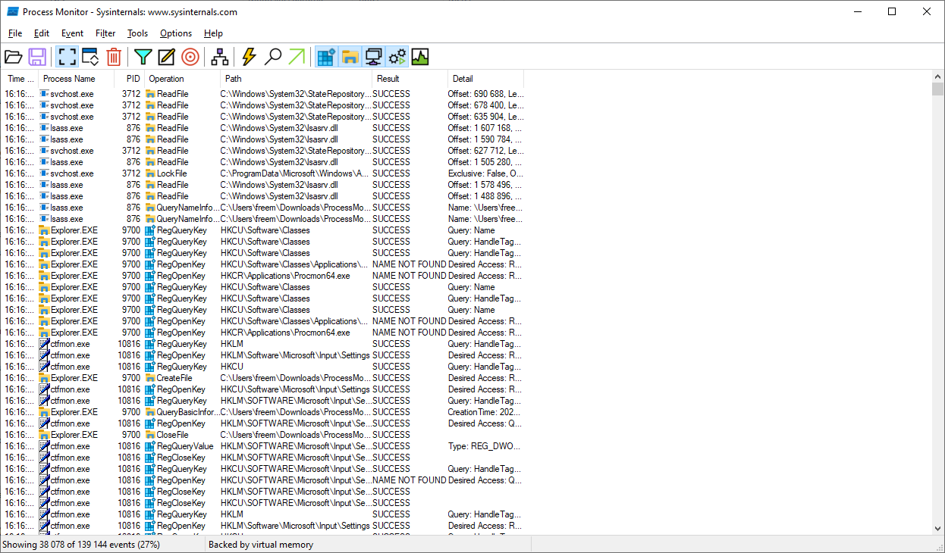

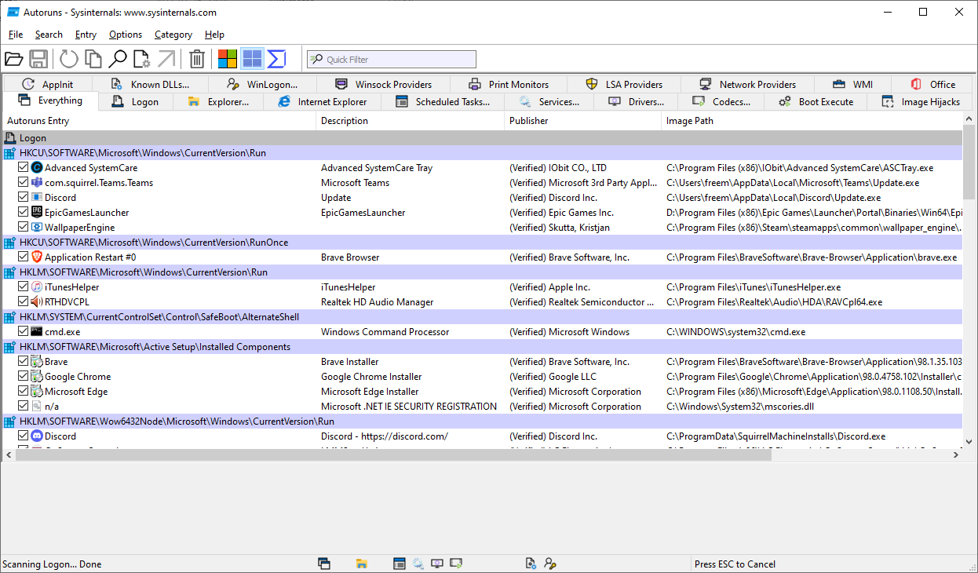

d) Security Utilities (LogonSession)

e) Information Utilities (RAMMap)

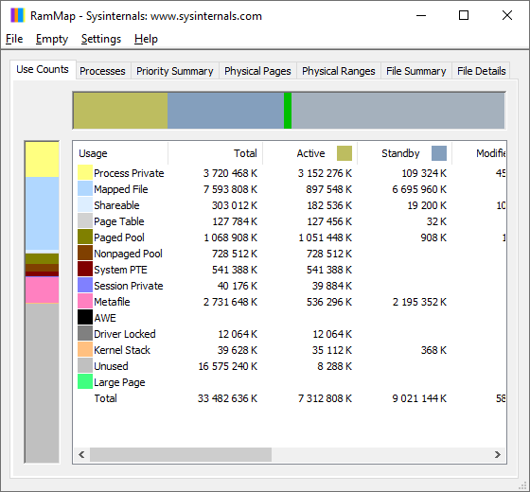

3. Töltse le a következő programot: Dependency Walker

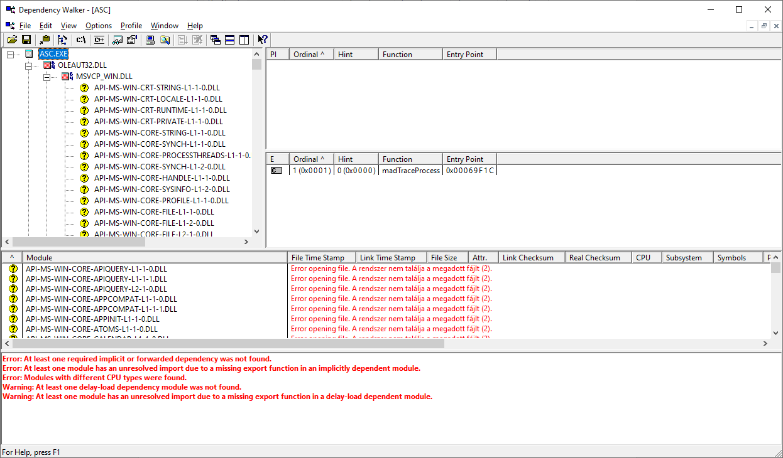

a.) Vizsgálja meg, hogy a neptunkod.exe milyen API hívásokat használ a kernel32.dll-ből (Win alrendszer DLL)!

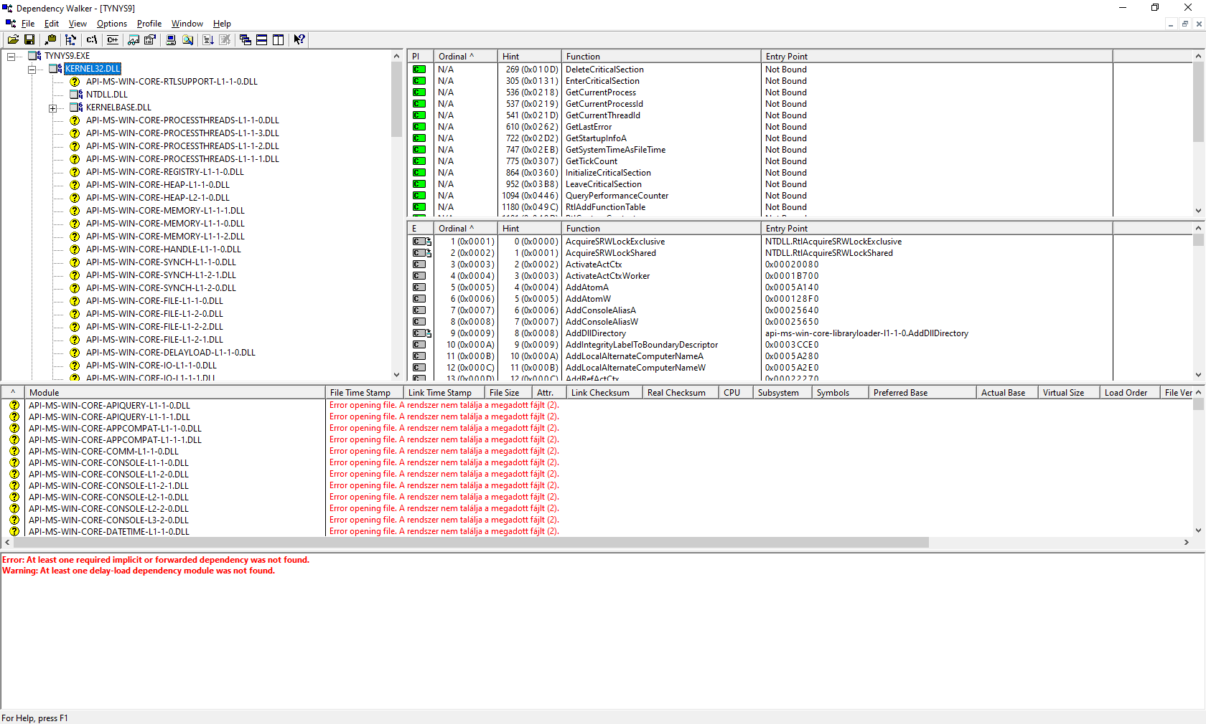

b.) Keresse meg NTDLL.DLL-t! Mi ennek a szerepe? Vizsgálja meg az exportált függvényeket, milyen információkat kap az NT API-ról!

Az ntdll.dll a rendszerkönyvtár, amely felelős az operációs rendszer mozgatásáért, másolásáért, összehasonlításáért és más hasonló műveleteiért.

